Отчет Детского отдела МКУК ЦБ о мероприятиях, проведенных в рамках празднования 100-летия Октябрьской революции
День Октябрьской революции 1917 года. Когда-то это было очень значимое для нашей страны событие, теперь современные школьники затрудняются ответить на вопрос, чем был столь знаменателен этот день для России.
День 7 ноября очень важен для нашей страны. В 1917 году в Санкт-Петербурге, а на тот момент еще Петрограде, произошло вооруженное восстание, закончившееся взятием Зимнего дворца, арестом членов Временного правительства и провозглашением власти Советов, которая просуществовала в нашей стране семьдесят с лишним лет.
Октябрьская революция (полное официальное название в СССР — Великая Октябрьская социалистическая революция, иные названия: «октябрьский переворот», «Октябрьское восстание», «большевистский переворот») — одно из крупнейших политических событий XX века, произошедшее в России в октябре (по новому стилю — в ноябре) 1917 года и повлиявшее на дальнейший ход всемирной истории.
К знаменательной дате 100-летию Октябрьской революции в Детском отделе была оформлена тематическая книжная выставка – обзор «Книги Октября. Дети революции». Посетив выставку, наши юные читатели смогли познакомиться с книгами, отражающими исторические события, происходившие в 1917 году. Все произведения рассказывают о ребятах, которые стали свидетелями и участниками революционных боёв за Советскую власть. Благодаря подобранной литературе, каждый читатель имел возможность глубже взглянуть в историю, познакомиться с биографией вождя мирового пролетариата В. И. Ленина, окунуться в атмосферу крупнейших политических событий ХХ века, повлиявших на дальнейший ход всемирной истории.
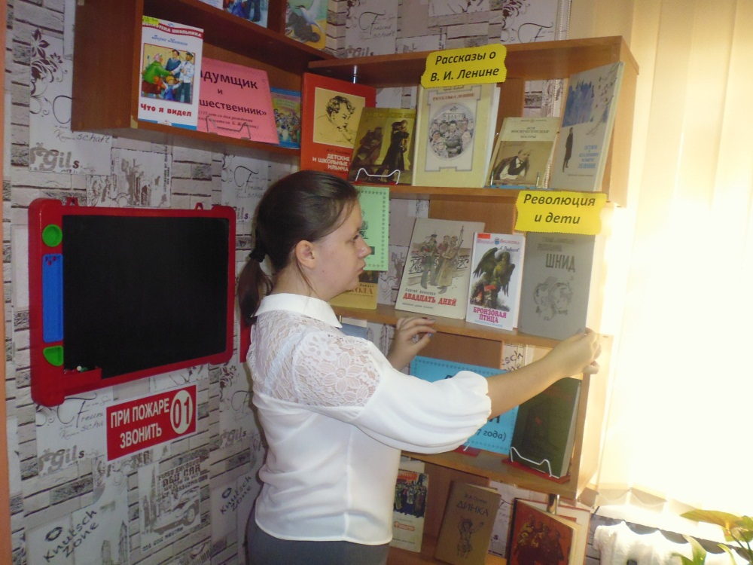

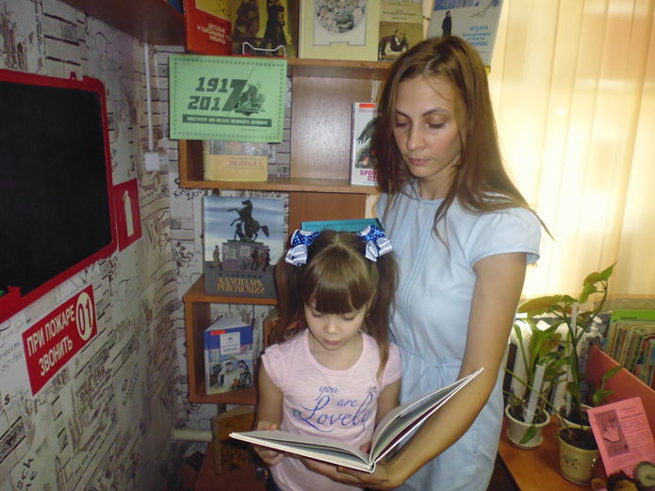

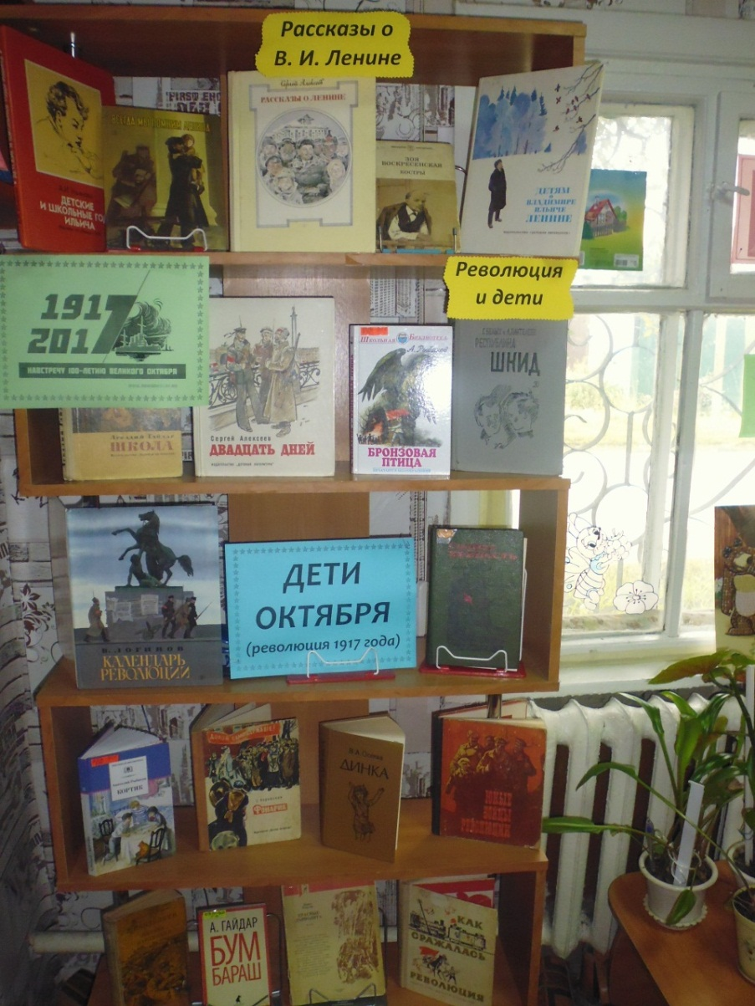
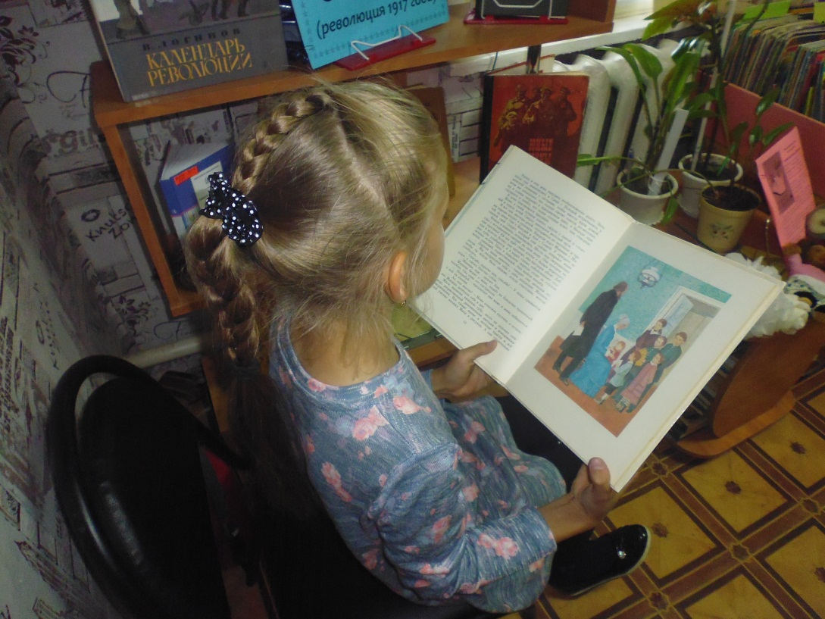
Выставка действовала с 5 по 29 сентября. Многие ребята с большим интересом знакомились с этой страницей нашей истории и с удовольствием брали книги для подробного изучения событий Октябрьской революции.
Также в течение месяца библиотекари проводили с читателями разных возрастных категорий громкие чтения. Здесь ребята узнали, когда произошла революция, как назывался корабль, давший залп, кто такой Владимир Ильич Ленин, руководивший восстанием, и многое другое. С интересом рассматривали иллюстрации, относящиеся к этому историческому событию.

В октябре работники Детского отдела продолжат знакомить посетителей с историей революции 1917 года.
Сегодня события столетней давности кажутся очень далёкими, но в истории случаются явления, значимость и глубину которых можно оценить лишь спустя много лет. К таковым относится и Октябрьская революция. Её изучение не утратило своей актуальности и в наши дни, так как оно непосредственно связано с решением одной из самых острых проблем современности – проблемы войны и мира.

